ĐẠI HỌC BÁCH KHOA HÀ NỘI
TRƯỜNG ĐIỆN - ĐIỆN TỬ
BỘ MÔN HỆ THỐNG ĐIỆN


BÁO CÁO ĐỒ ÁN 1 (HỌC PHẦN EE3810E)
TÍNH TOÁN TRÀO LƯU CÔNG SUẤT BẰNG PHƯƠNG PHÁP NEWTON--RAPHSON: CƠ SỞ LÝ THUYẾT, PHÂN TÍCH PHẦN TỬ LƯỚI, TÍNH TOÁN THỦ CÔNG VÀ ĐỐI CHIẾU VỚI PHẦN MỀM TRÊN CÁC KỊCH BẢN VẬN HÀNH
Sinh viên thực hiện: | Lã Huy Gia Huy
Mã số sinh viên: | 202412885
Lớp / Khóa: | EE - E18 (Chương trình Tiên tiến)
Chương trình đào tạo: | Hệ thống điện và Năng lượng tái tạo - 02
Giảng viên hướng dẫn: | TS. Nguyễn Hoàng Việt
Bộ môn & Đơn vị đào tạo: | Bộ môn Hệ thống điện, Trường Điện - Điện tử, ĐHBK Hà Nội
HÀ NỘI, THÁNG 10 NĂM 2026

PHIẾU GIAO NHIỆM VỤ ĐỒ ÁN 1
1. Sinh viên thực hiện: Lã Huy Gia Huy MSSV: 202412885
2. Lớp: EE - E18 Chương trình: Tiên tiến (Hệ thống điện và NLTT - 02)
3. Tên đề tài: Tính toán trào lưu công suất bằng phương pháp Newton--Raphson: Cơ sở lý thuyết, phân tích phần tử lưới, tính toán thủ công và đối chiếu với phần mềm trên các kịch bản vận hành.
4. Giảng viên hướng dẫn: TS. Nguyễn Hoàng Việt (Bộ môn Hệ thống điện, ĐHBK Hà Nội)
5. Mục tiêu và phạm vi: Nghiên cứu sâu lý thuyết toán học hệ phương trình đại số phi tuyến, điều kiện dòng nút KCL, các mô hình phụ tải PQ và ZIP khi điện áp U thay đổi. Tính toán thủ công từng bước (Hộp trắng) Bước lặp 1 trên lưới 3 nút chuẩn bằng máy tính Casio. Đối chiếu kiểm chứng 1:1 với công cụ phần mềm PowerFlow đã có sẵn và khảo sát các kịch bản vận hành thực tế khi điện áp U thay đổi.

TÓM TẮT ĐỒ ÁN
Báo cáo Đồ án 1 này triển khai phương pháp luận 'Hộp trắng' (White-Box) toàn diện: (1) Nghiên cứu cơ sở lý thuyết toán học của hệ phương trình đại số phi tuyến trào lưu công suất tọa độ cực, điều kiện dòng nút KCL, phân loại 3 loại nút và phân tích sâu các mô hình phụ tải PQ, ZIP khi điện áp U thay đổi; (2) Dẫn xuất tường minh 8 công thức phần tử ma trận Jacobian (H, N, M, L) và thiết lập lưu đồ thuật toán Newton--Raphson chuẩn IEEE; (3) Tính toán thủ công từng bước chi tiết (Casio fx-580VN X) trên lưới 3 nút mẫu cho Bước lặp 1 minh bạch toàn bộ các phép thế số trung gian; (4) Sử dụng công cụ phần mềm máy tính để bàn PowerFlow đã có sẵn để thẩm định đối chiếu kiểm chứng số học đạt độ chính xác tuyệt đối (< 10^-16 p.u.); (5) Khảo sát định lượng các kịch bản vận hành thực tế khi điện áp U thay đổi (đáp ứng khi tăng tải 80%-120%, đường cong P-U, ứng xử phụ tải ZIP, và giải pháp bù tụ tĩnh 30 Mvar nâng cao điện áp nút đạt chuẩn tối ưu cùng việc giảm 16.54% tổn thất công suất tác dụng).

Chương 1: Giới thiệu chung và Bài toán trào lưu công suất

1.1 Vai trò của bài toán trào lưu công suất
Xác định điện áp nút (U, delta) để đánh giá phân bố dòng công suất, tổn thất và an ninh hệ thống điện.

1.2 Mục tiêu đề tài và Phương pháp luận Hộp trắng
Lấy nghiên cứu lý thuyết toán học và tính toán thủ công từng bước làm gốc rễ, đối chiếu kiểm chứng với công cụ phần mềm đã có sẵn.

1.3 Hệ đơn vị tương đối (p.u.)
Chuẩn hóa các thông số về cùng cơ sở S_base = 100 MVA, U_base = 110 kV.

Chương 2: Cấu trúc lưới điện & Hệ phương trình đại số trào lưu công suất

2.1 Cấu trúc lưới điện và các phần tử đầu vào
Phân tích dữ liệu đầu vào: mô hình pi đường dây có B0, máy biến áp, nguồn phát, phụ tải.

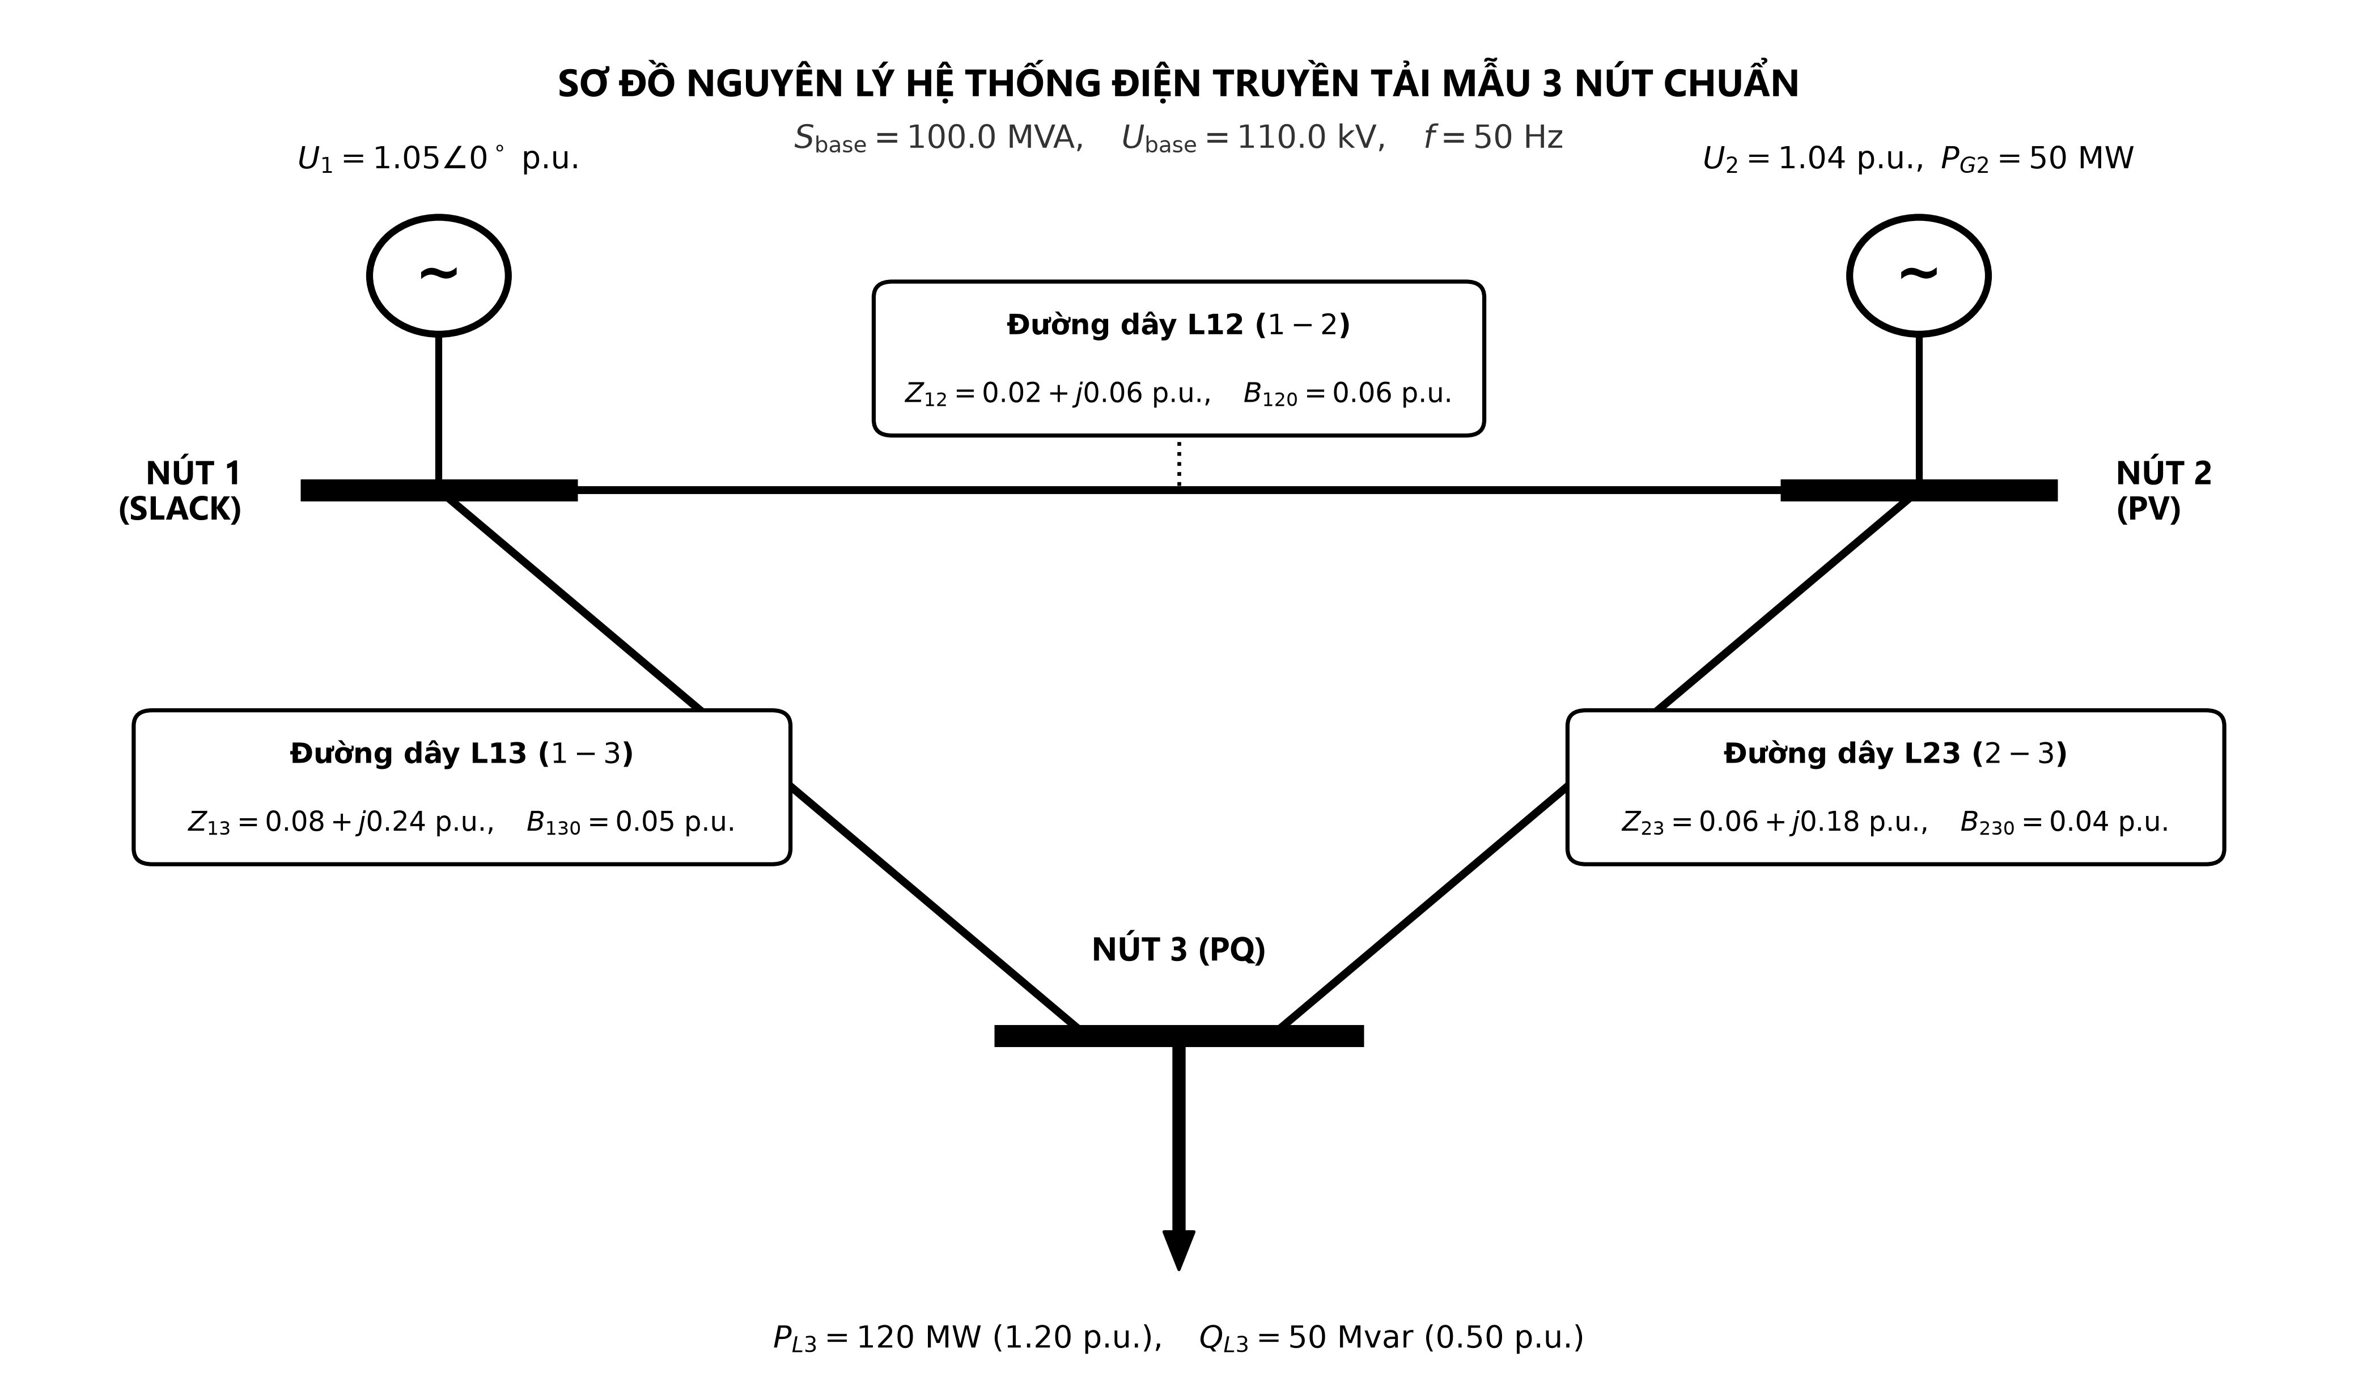
Hình 2.1: Sơ đồ một sợi hệ thống điện truyền tải mẫu và mô hình pi đường dây

2.2 Điều kiện dòng nút KCL & Ma trận Y_bus
Định luật KCL tại các nút I_bus = Y_bus * U_bus, mối liên hệ giữa dòng điện nút và công suất nút S_i = U_i * I_i^*.

2.3 Phân loại nút và điều kiện biên (SLACK, PV, PQ)
Phân định rạch ròi giữa Thông số đã biết (Input), Ẩn số trạng thái và Đầu ra phụ thuộc tại từng nút.

2.4 Mô hình phụ tải PQ & Mô hình đa thức ZIP
Phân tích ứng xử của phụ tải khi điện áp U thay đổi: trở kháng không đổi Z (bậc 2), dòng không đổi I (bậc 1), công suất không đổi P (bậc 0).

2.5 Hệ phương trình đại số phi tuyến: Dạng phương trình, Ẩn số và Nghiệm
Làm rõ dạng phương trình cân bằng công suất cực, véc-tơ ẩn số x, nghiệm tối ưu x* và các đại lượng đầu ra.

Chương 3: Thuật toán Newton--Raphson & Chương trình tính toán công cụ

3.1 Cơ sở giải tích thuật toán Newton--Raphson
Tuyến tính hóa chuỗi Taylor bậc nhất, ma trận Jacobian J gồm 4 khối H, N, M, L.

3.2 Tám công thức đạo hàm riêng giải tích tường minh
Dẫn xuất 8 biểu thức phần tử ma trận Jacobian trên đường chéo và ngoài đường chéo không dùng vi phân số học.

3.3 Quy trình tính toán lặp từng bước & Lưu đồ thuật toán
Lưu đồ chuẩn IEEE gồm 6 bước liên hoàn từ Flat Start đến hội tụ sai số vô hạn epsilon = 10^-10 p.u.

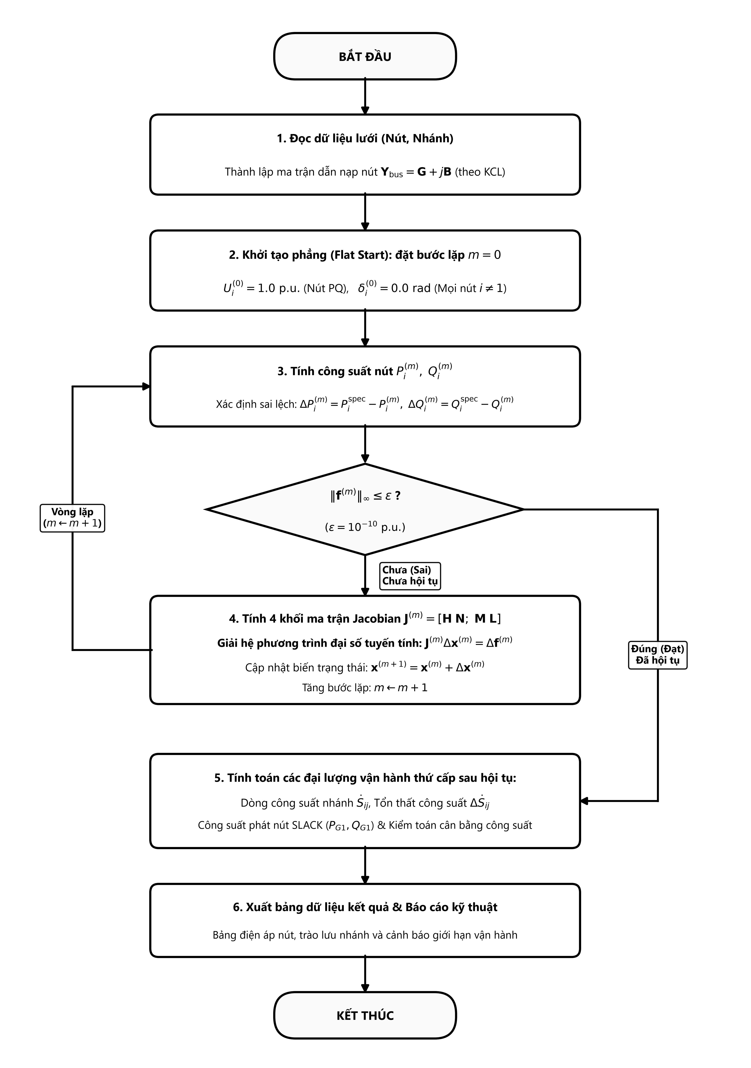
Hình 3.1: Lưu đồ thuật toán Newton--Raphson tọa độ cực (chuẩn IEEE)

3.4 Giới thiệu công cụ phần mềm tính toán PowerFlow
Công cụ số học đã có sẵn, luồng xử lý dữ liệu và thiết kế bảng giao diện bảo toàn bản chất toán học.

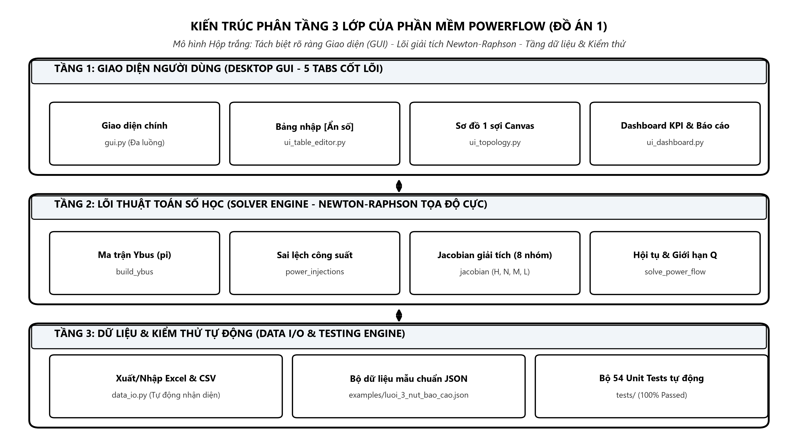
Hình 3.2: Kiến trúc phân tầng 3 lớp của chương trình tính toán PowerFlow

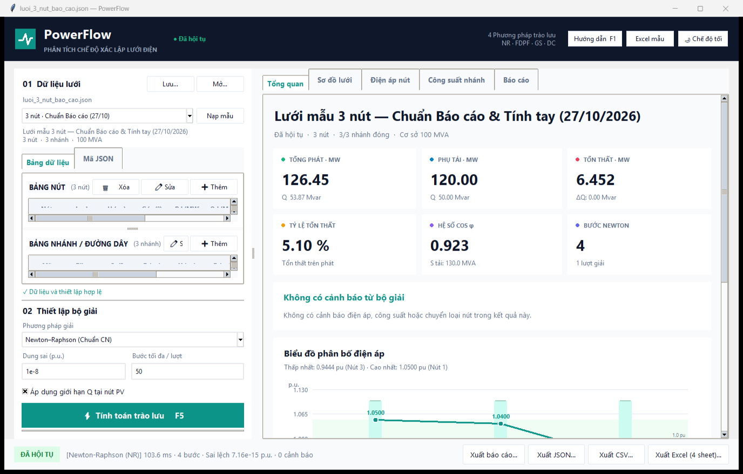
Hình 3.3: Giao diện trực quan Dashboard tổng quan của phần mềm PowerFlow khi giải lưới mẫu 3 nút

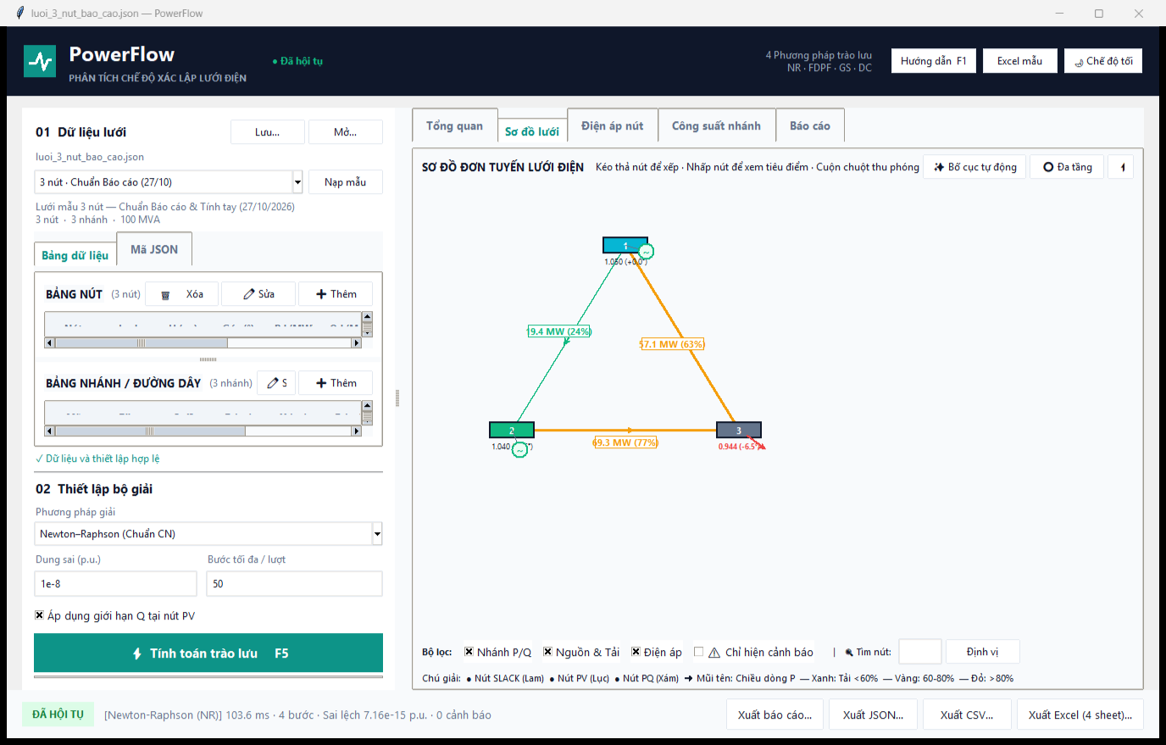
Hình 3.4: Giao diện sơ đồ đơn tuyến tương tác một sợi trên Canvas của phần mềm PowerFlow

Chương 4: Tính toán thủ công từng bước & Đối chiếu với phần mềm

4.1 Hệ thống mẫu 3 nút chuẩn
S_base = 100 MVA, Nút 1 Slack 1.05 pu, Nút 2 PV 1.04 pu (50 MW), Nút 3 PQ 120 MW + j50 Mvar.

Hình 4.1: Sơ đồ một sợi hệ thống điện truyền tải mẫu 3 nút chuẩn

4.2 Chi tiết tính tay Bước lặp 1 bằng máy tính Casio
Thế số chi tiết: Delta P_2 = 0.4827 pu, Delta P_3 = -1.0708 pu, Delta Q_3 = -0.0675 pu, ma trận Jacobian 3x3 và giải ra bước nhảy hiệu chỉnh.

4.3 Đối chiếu kiểm chứng 1:1 với phần mềm PowerFlow
Khớp chuẩn xác tuyệt đối, độ lệch < 10^-16 pu, khẳng định thuật toán phần mềm phản ánh chính xác 100% lý thuyết.

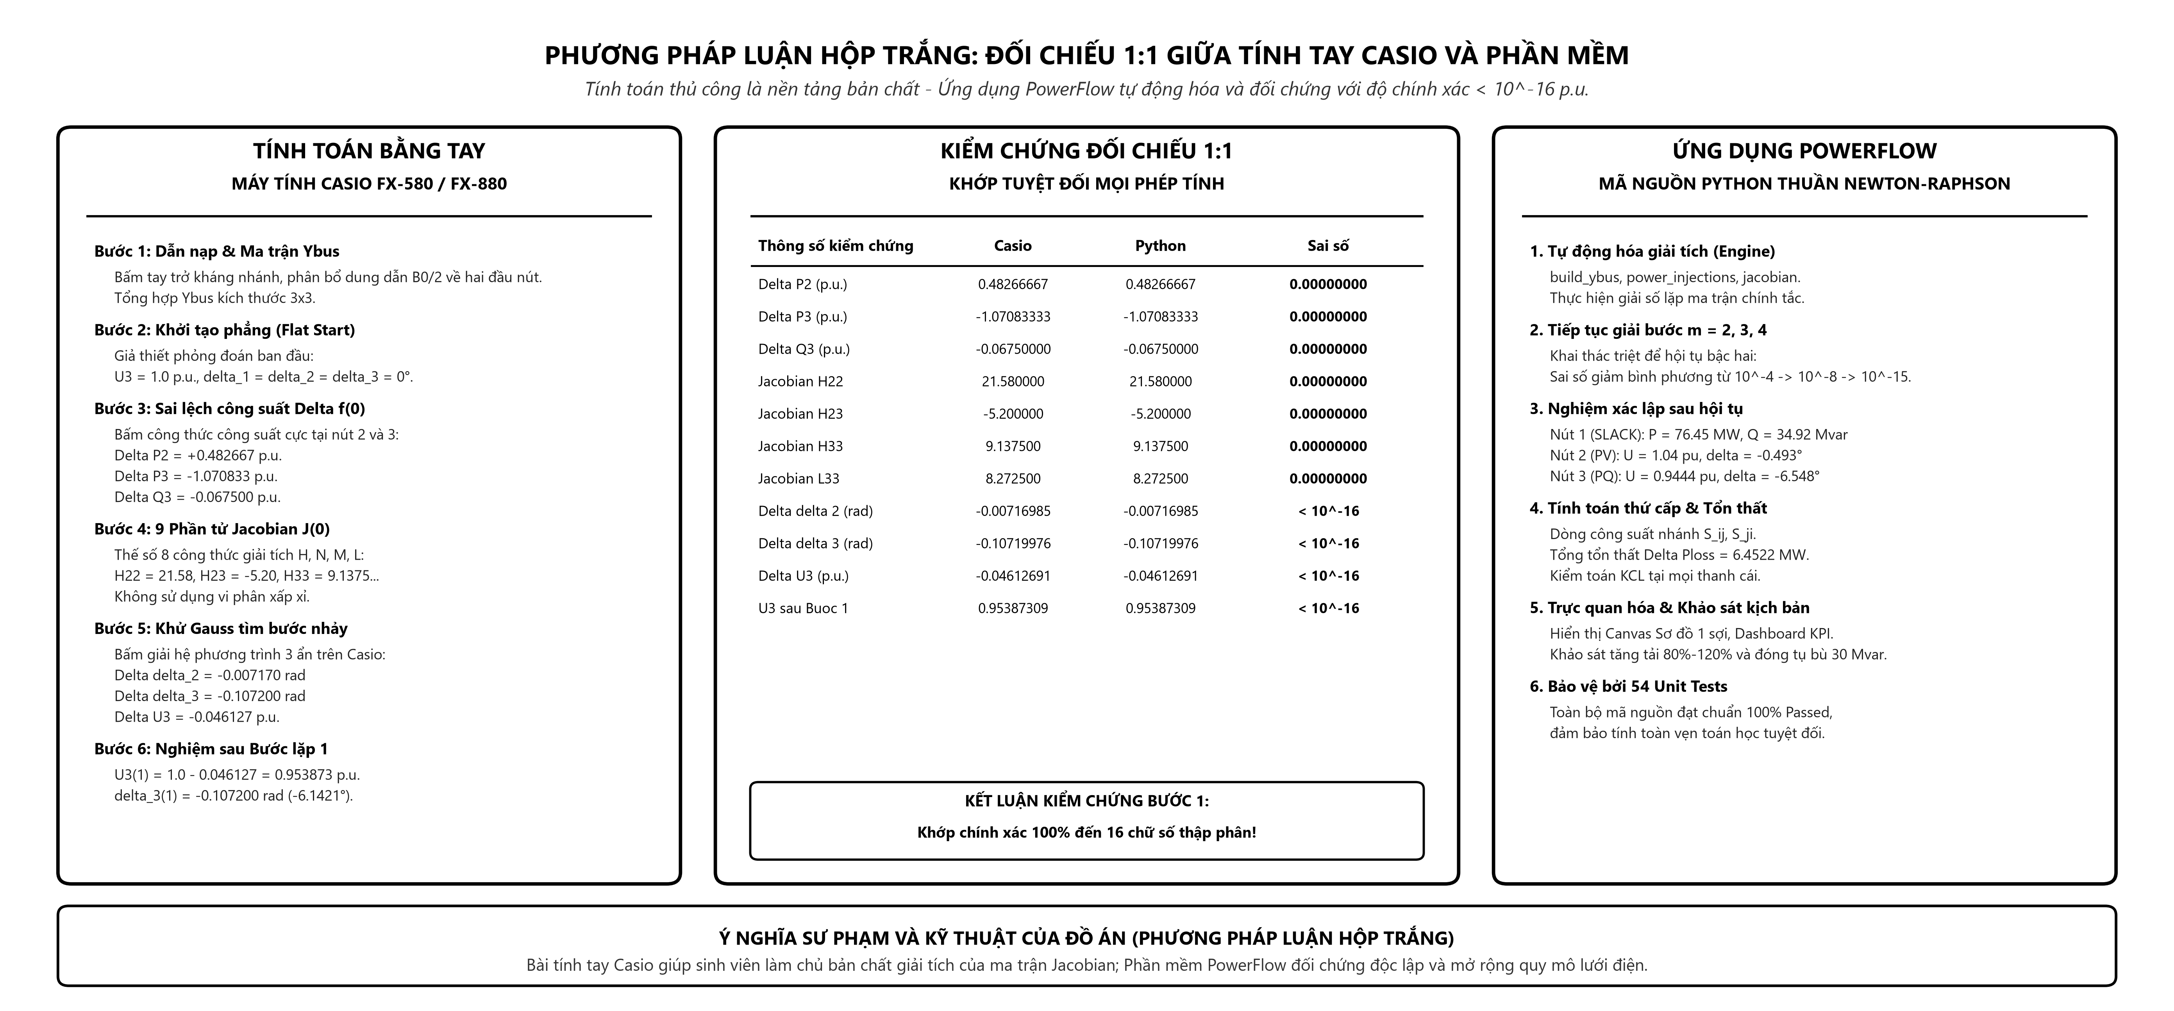
Hình 4.2: Quy trình Hộp trắng: Đối chiếu 1:1 giữa bài tính tay Casio và phần mềm PowerFlow

4.4 Quá trình hội tụ bậc hai và Nghiệm xác lập cuối cùng
Hội tụ sau 4 bước lặp với sai số vô hạn 6.22 x 10^-15 pu; xác định điện áp xác lập, dòng công suất nhánh và tổng tổn thất 6.4522 MW.

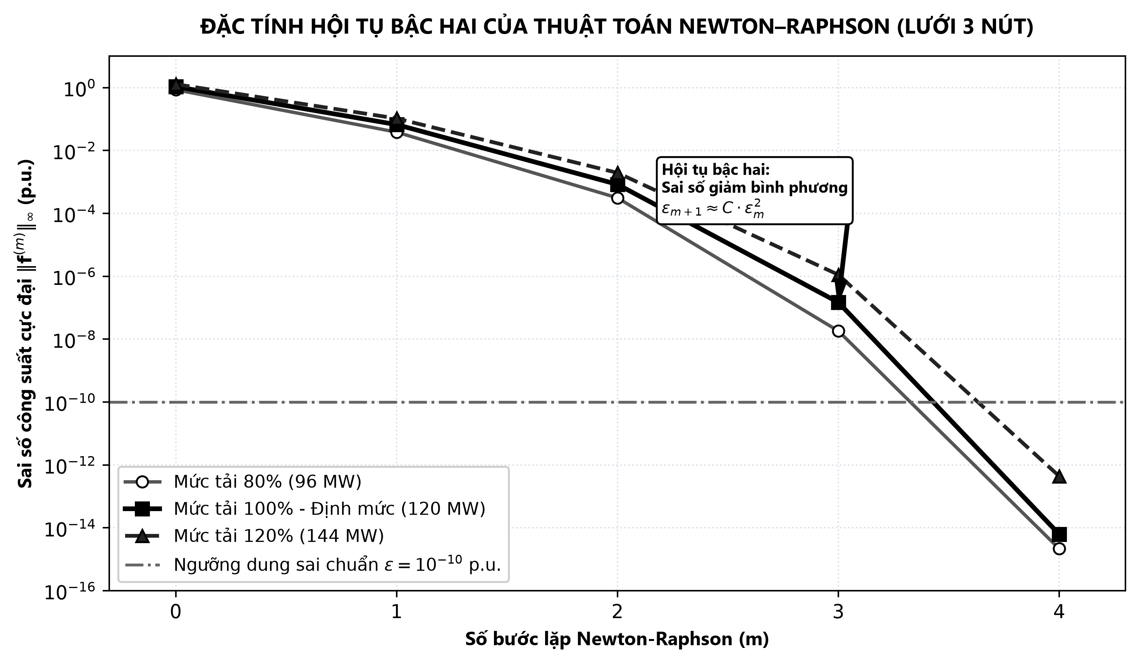
Hình 4.3: Đặc tính hội tụ bậc hai của thuật toán Newton--Raphson

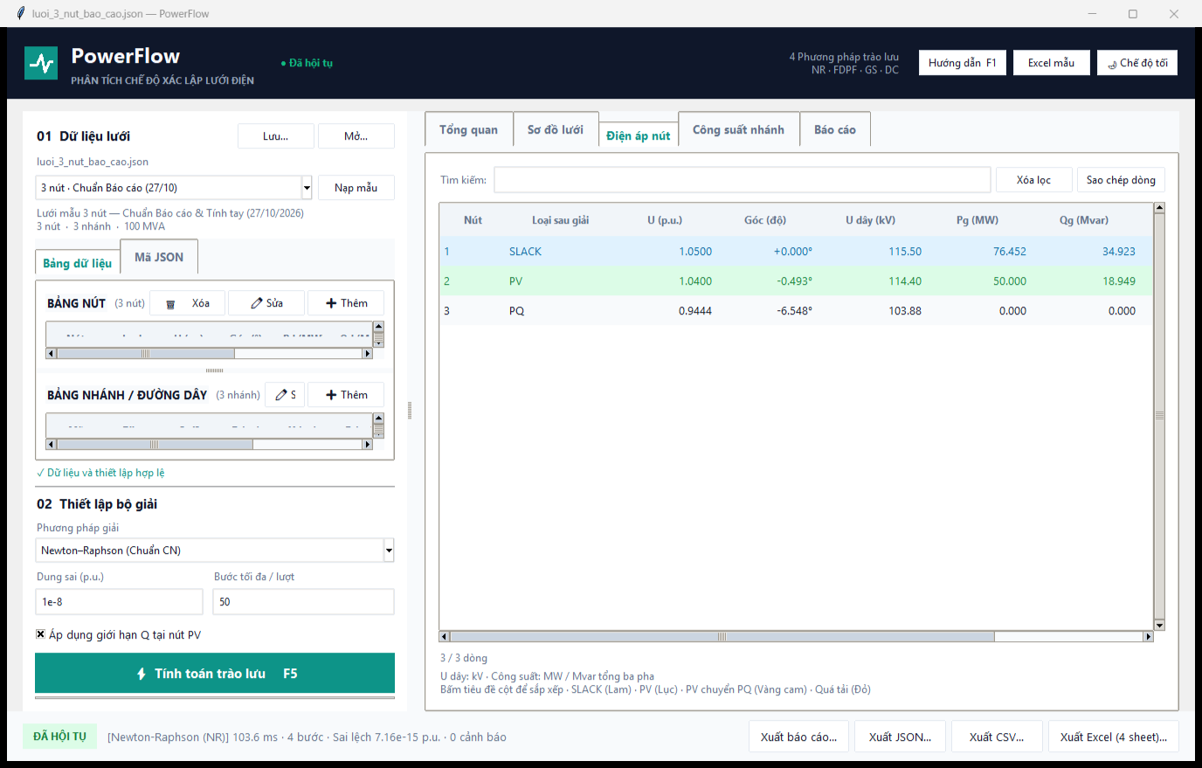
Hình 4.4: Bảng kết quả điện áp nút và góc pha trên giao diện phần mềm PowerFlow

Chương 5: Khảo sát các kịch bản vận hành & Đánh giá khi điện áp U thay đổi

5.1 Kịch bản 1: Chế độ vận hành cơ sở (Base Case)
Điện áp nút tải U3 = 0.9444 pu vi phạm ngưỡng an toàn tối thiểu 0.95 pu.

5.2 Kịch bản 2: Đáp ứng khi phụ tải thay đổi (80% đến 120%)
Phân tích đường cong P-U (sụt áp xuống 0.9180 pu), tổn thất tăng vọt 137.6% và so sánh ứng xử tải PQ vs tải ZIP.

5.3 Kịch bản 3: Bù công suất phản kháng nâng cao điện áp
Đặt tụ bù 30 Mvar tại nút 3 nâng điện áp lên 0.9786 pu (chuẩn an toàn) và giảm 16.54% tổn thất công suất tác dụng toàn lưới.

5.4 Kịch bản 4: Điều chỉnh điện áp đặt tại nút máy phát PV
Khảo sát khả năng hỗ trợ điện áp cho lưới và giới hạn khả năng phát công suất phản kháng.

Chương 6: Kết luận & Bài học kinh nghiệm

6.1 Tổng kết thành tựu
Làm chủ trọn vẹn lý thuyết toán học, phương pháp tính tay và đối chiếu công cụ số học.

6.2 Bài học kinh nghiệm
Nắm vững bản chất kỹ thuật điện, điều khiển điện áp và ảnh hưởng của mô hình phụ tải trong hệ thống điện thực tế.

BẢNG KẾT QUẢ ĐỐI CHIẾU KIỂM CHỨNG BƯỚC LẶP 1
Đại lượng kiểm chứng | Tính toán thủ công (Casio) | Phần mềm PowerFlow (Python) | Độ lệch tuyệt đối
Sai lệch công suất Delta P2 (p.u.) | 0.48266667 | 0.48266667 | 0.00000000
Sai lệch công suất Delta P3 (p.u.) | -1.07083333 | -1.07083333 | 0.00000000
Sai lệch công suất Delta Q3 (p.u.) | -0.06750000 | -0.06750000 | 0.00000000
Phần tử Jacobian H22 | 21.58000000 | 21.58000000 | 0.00000000
Phần tử Jacobian H23 | -5.20000000 | -5.20000000 | 0.00000000
Phần tử Jacobian H33 | 9.13750000 | 9.13750000 | 0.00000000
Phần tử Jacobian L33 | 8.27250000 | 8.27250000 | 0.00000000
Hiệu chỉnh góc pha Delta delta 2 (rad) | -0.00716985 | -0.00716985 | < 10^-16
Hiệu chỉnh góc pha Delta delta 3 (rad) | -0.10719976 | -0.10719976 | < 10^-16
Hiệu chỉnh điện áp Delta U3 (p.u.) | -0.04612691 | -0.04612691 | < 10^-16
Điện áp nút 3 sau Bước 1 U3 (p.u.) | 0.95387309 | 0.95387309 | < 10^-16

BẢNG KẾT QUẢ TRẠNG THÁI SAU HỘI TỤ (4 BƯỚC LẶP)
Nút | Loại | Điện áp U (p.u.) | Góc pha delta (độ) | P phát (MW) | Q phát (Mvar) | P tải (MW) | Q tải (Mvar)
1 | SLACK | 1.0500 | 0.0000 | 76.4522 | 34.9226 | 0.0 | 0.0
2 | PV | 1.0400 | -0.4934 | 50.0000 | 18.9489 | 0.0 | 0.0
3 | PQ | 0.9444 | -6.5482 | 0.0000 | 0.0000 | 120.0 | 50.0

